OPPRETTE OG KONFIGURERE EN LISTE

En SharePoint-liste er et nyttig verktøy for å dele kontakter, kalenderavtaler, oppgaver eller data med gruppemedlemmer og besøkende på webområdet, og i tillegg utgjør listen den underliggende strukturen for å organisere informasjon på webområdet. I dette kurset lærer du hvordan du oppretter en liste og konfigurerer den slik at gruppen kan bruke den.

OPPRETTE EN LISTE
- Klikk Innstillinger > Legg til en ny app.
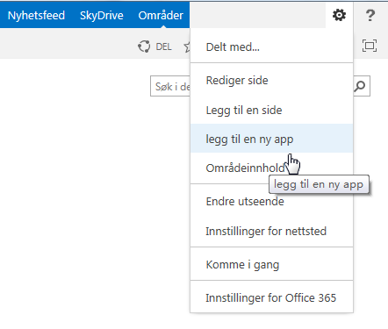
- Søk etter listeappen du vil bruke, og klikk deretter navnet på appen for å opprette listen. Søk for eksempel etter "kontakter", og klikk deretter Kontakter -appen.
- Skriv inn et navn for listen i Navn -boksen, og klikk deretter Opprett.

LEGGE TIL EN EKSISTERENDE KOLONNE I EN VISNING AV LISTEN
- Øverst i listen klikker du ellipsene (…), og deretter klikker du Endre denne visningen.
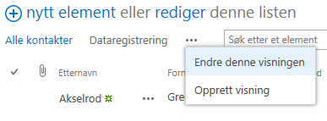
- Merk av for den kolonnen du vil legge til, og klikk deretter OK.

OPPRETTE EN NY KOLONNE
- Øverst i listen klikker du Rediger.
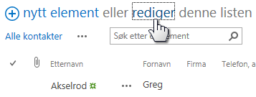
- Klikk plusstegnet (+), og velg deretter kolonnetypen i listen som vises.
- Gi kolonnen et navn, og angi andre alternativer etter behov.

OPPRETTE EN FELLES VISNING
- Øverst i listen klikker du ellipsene (…), og deretter klikker du Opprett visning.
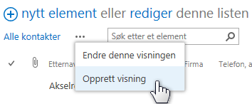
- Velg en visningstype, eller start med en eksisterende visning.
- Skriv inn et navn for visningen på Opprett visning-siden.
- Merk av for Opprett en fellesvisning .
- Merk kolonnene du vil skal vises, og bruk posisjonsnumrene til å angi rekkefølgen på kolonnene.
- Angi sortering- og filtreringsalternativer, og klikk deretter Lagre.

REDIGERE EN VISNING
- Øverst i listen klikker du ellipsene (…), og deretter klikker du Endre denne visningen.
- Merk eller fjern kolonnene.
- Tilbakestill sortering, filtrering og andre alternativer, og klikk deretter Lagre.

DELE EN LISTE
Du kan dele en liste bare hvis du opprettet listen eller webområdet. Hvis du ikke opprettet listen eller webområdet, kan du i stedet sende koblingen til listen via e-post.
- Klikk Liste > Delt med.
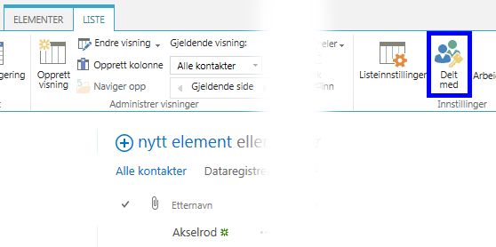
- I dialogboksen Delt med klikker du INVITER PERSONER.
- Skriv inn navnet på personene du vil dele listen med, og klikk deretter Del.

SENDE EN KOBLING TIL EN LISTE VIA E-POST
- Klikk Liste > Send en kobling via e-post.
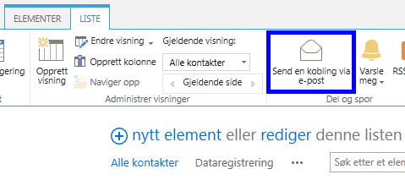
- Klikk Tillat i advarselen som vises, slik at e-postprogrammet kan åpne en ny e-postmelding.
- En ny e-postmelding åpnes med en kobling til listen inkludert. Legg til personer på Til -linjen, avsluttmeldingen og send den.

KONFIGURERE ET VARSEL
- Klikk Liste > Varsle meg > Angi et varsel i denne listen.
- På Nytt varsel-siden kan du endre tittelen på varselet hvis du vil.
- I delen Send varsler til skriver du inn brukernavn eller e-postadresser til personer du vil at varsler skal sendes til.
- Angi andre alternativer i delene Endre type, Når varsler skal sendes, og andre deler,og klikk deretter OK.

SE OGSÅ:
- Introduksjon til lister
http://office.microsoft.com/nb-no/sharepoint-help/introduction-to-lists-HA102771955.aspx
- Opprette, endre eller slette en kolonne i en liste eller et bibliotek
http://office.microsoft.com/nb-no/sharepoint-help/create-change-or-delete-a-column-in-a-list-or-library-HA102771913.aspx
- Opprette, endre eller slette en visning av en liste eller et bibliotek
http://office.microsoft.com/nb-no/sharepoint-help/create-change-or-delete-a-view-of-a-list-or-library-HA102774516.aspx
- Dele et område
http://office.microsoft.com/nb-no/sharepoint-help/share-a-site-HA103456668.aspx
- Opprette et varsel eller abonnere på en RSS-feed
http://office.microsoft.com/nb-no/sharepoint-help/create-an-alert-or-subscribe-to-an-rss-feed-HA102771918.aspx
- Aktivere og konfigurere versjonskontroll for en liste eller et bibliotek
http://office.microsoft.com/nb-no/sharepoint-help/enable-and-configure-versioning-for-a-list-or-library-HA102772148.aspx

